TP4

Exercice 1

Au départ, on remplit un tableau à deux dimensions, de caractères et on affiche son contenu.

La première ligne contient les 26 lettres de l’alphabet dans l’ordre « A » ; « B » ; « C »… et l’espace

La deuxième ligne contient les 26 lettres de l’alphabet dans l’ordre suivant « A » ; « Z » ; « E »… et l’espace
Espace

a | b | c | d | e | f | g | h | i | j | k | l | m | n | o | p | q | r | s | t | u | v | w | x | y | z
a | z | e | r | t | y | u | i | o | p | q | s | d | f | g | h | j | k | l | m | w | x | c | v | b | n

Si la lettre saisie, n’existe pas dans le tableau, on affiche le point d’interrogation « ? »

On vous demande d’écrire le programme qui permet à l’utilisateur de saisir son mot de passe et d’afficher le mot de passe crypté correspondant.

Exemple n°1

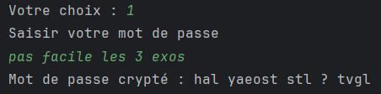

Exercice 2

On vous demande d’écrire le programme qui permet d’afficher les indices des cases du tableau dans lesquelles on trouve 2 piles consécutifs.

Pour cela, vous vous aiderez du tableau intitulé « tabExo2 » et qui est déjà rempli. On vous propose plusieurs exemples à tester.

Si on ne trouve aucun pile consécutif, on affiche un message.

Exemple n°1

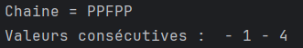

Exemple n°1

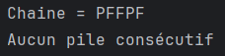
Exercice 3

Ecrire le programme qui permet d’inverser le contenu d’un tableau. Pour cela, vous ne devez pas utiliser un autre tableau.

Exemple : on part avec le tableau suivant :

4 | 8 | 3 | 6 | 1 | 9 | 12

Et on arrive avec le tableau suivant :
12 | 9 | 1 | 6 | 3 | 8 | 4

Exemple n°1



